**УРОК в темі № 7**

**Тема:** Кути, що утворені при перетині двох прямих січною. Ознаки паралельності прямих

**Мета:** домогтися засвоєння учнями змісту понять: січна, внутрішні односторонні та внутрішні різносторонні кути, відповідні кути та ознаки паралельності прямих; виробити вміння формулювати означення паралельних прямих та ознаку паралельних прямих, розв'язувати однокрокові задачі з використанням ознаки паралельності прямих; розвивати графічну культуру; виховувати охайність

**Тип уроку:** засвоєння знань і вмінь.

**Обладнання:** набір демонстраційного креслярського приладдя, таб­лиця «Паралельні прямі».

**Хід уроку**

**І. Організаційний етап**

**ІІ. Перевірка домашнього завдання**

**№ 157**

Побудова паралельної прямої

**№161**



**№163**



**III. Формулювання мети і завдань уроку. Мотивація навчальної діяльності учнів**

**IV. Актуалізація опорних знань і вмінь учнів**

Повторення основних понять і теорем попереднього уроку

* Які прямі називаються паралельними?
* Назвіть вивчені властивості паралельних прямих.

|  |  |  |
| --- | --- | --- |
|  | 2) якщо *а  с, bc* ,  то *а || b*; | якщо *а || b*, *c a ,* то c*b*. |
|  | 3) якщо *а ||* с, *b || с ,*  то *а || b .* |  |

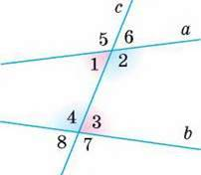**V. Засвоєння нових знань**

Поняття січної, внутрішніх різносторонніх і внутрішніх односторонніх кутів

|  |  |  |
| --- | --- | --- |
|  | 1) Ознаки: якщо 1 = 2, або 2 = 4 *,* або  2 + 3 = 180°, то *а || b*; | Властивості:  якщо *а || b*, с — січна,  то 1 = 2, 2 = 4,  2 + 3 = 180°; |

**V. Первинне усвідомлення нових знань**

Усні вправи

1. На рис. 39 назвіть прямі, що перетнуті січними; січні; пари відповідних кутів при прямих *m* i *n* i січній *k;* при прямих *m* i *n* i січній *р.*

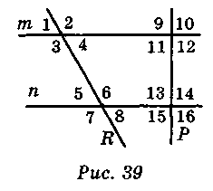

Письмові вправи: № 185, 187.

**VI. Підсумки уроку**

**VII. Домашнє завдання**

1. § 9, вивчити означення та ознаки.
2. Письмово: №180, 186, 188